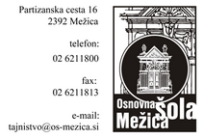

OBVESTILO

Obveščamo Vas,
da bo od 5. 6. 2023 do 9. 6. 2023 na OŠ MEŽICA potekala
akcija ZBIRANJA STAREGA PAPIRJA.

Papir lahko odložite v dopoldanskem ali popoldanskem času v kontejnerja pri šoli. Prosimo vas, da v kontejner NE MEČETE KARTONA.
Verjamemo, da boste v teh dneh našli čas in voljo ter papir dostavili.

DENAR OD ZBRANEGA PAPIRJA
JE NAMENJEN ČETRTOŠOLCEM ZA LETNO ŠOLO V NARAVI.

HVALA ZA SODELOVANJE!

Četrtošolci OŠ MEŽICA

